Mostrar datos de Arduino en Django;

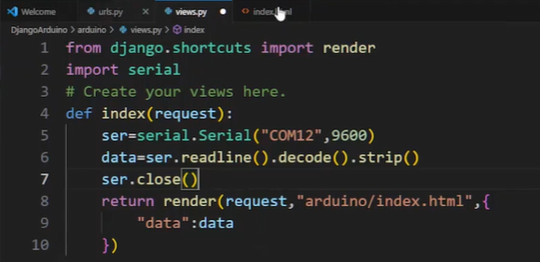

data {{data}}

<https://www.youtube.com/watch?v=klKcwvnYr6o>  
  
https://ditecnomakers.com/medir-la-humedad-de-la-tierra-con-arduino-y-un-higrometro-fc-28/

https://randomnerdtutorials.com/esp32-http-get-post-arduino/